《飞夺泸定桥》长征主题 HD2D 像素横版射击 · Demo 游戏设计文档

1. 设计首页

1.1 项目一句话
玩家扮演左岸掩护组的一名无名红军战士，与两名 AI 战友老陈、小吴协同，用 24 发步枪弹顶着对岸机枪火力，掩护 6 名突击队员攀越被拆去桥板的铁索、夺取泸定桥。核心阻力不是杀光敌人，而是用有限的弹药创造推进窗口，在减员与牺牲中把至少一名战友送上对岸。

1.2 游玩条件
维度 | 设定
玩家 | 单人，操作左岸掩护小队（玩家本人）
平台与输入 | PC（Windows / macOS / Linux，Web 可分发）· 键盘 + 鼠标：WASD 移动、左键射击、右键蹲伏掩体、Q 切换指令
单局时长 | 5–8 分钟
画幅与像素 | 16:9 横屏 · HD2D 像素：像素角色与物件 + 高清手绘远景分层视差
胜负 | 胜利：至少 1 名突击队员抵达对岸桥头；失败：6 名突击队员全部阵亡

1.3 玩家承诺与设计支柱
最有辨识度的能动性：用几乎永远不够的子弹，决定先保谁、压制谁、牺牲谁。
- 弹药是硬约束。玩家步枪弹共 24 发，Demo 内不拾取额外弹药。浪费必受惩罚。反例：无限弹药、无脑扫射。
- 压制创造窗口。命中机枪手才带来推进窗口，压制覆盖率是生死线。反例：正面硬冲、与机枪对射必然团灭。
- 队友不可替代。老陈稳定压制机枪、小吴清步兵，减员会直接改变战场压力。反例：玩家一人 Carried，队友形同虚设。
- 牺牲有分量。突击队员与队友阵亡永久、不可救回，胜利不必全员抵达。反例：阵亡可复活、无代价。

1.4 核心动词与循环一句话
核心动词：瞄准、命中、压制、切换指令、在「保谁」上做取舍。
循环一句话：读弹药与机枪冷却 → 命中创造推进窗口 → 突击队员前进 → 机枪复燃或步兵增援 → 切换指令、取舍弹药 → 直到有人抵达桥头或全灭。

1.5 范围与关键结论
范围：只做泸定桥这一个关键事件的单关卡 Demo，验证 HD2D 美术表现与「有限弹药 + 小队协同掩护」核心玩法。不做物资、冻伤、饥饿等生存系统，不做多关卡、长剧情、联机与成长系统。
已裁决的设计：玩家 + 老陈 + 小吴左岸协同掩护；6 名突击队员分 3 波出发；弹药有限、压制创造窗口；弹窗以战友喊话形式做临场信息与情绪提示。
已通过机械校验的数值：压制覆盖率 ≥90% 时突击队员可抵达桥头，≤75% 时逐波团灭；玩家 24 发不足以独立全程压制，与老陈协同后方落在上限内。数值契约文件见 design-contract.json，断言全部 PASS。

2. 玩法走读
铁索在晨雾里微微晃动。机枪手刚探出半个身位，你屏住呼吸扣下扳机——命中，机枪瞬间哑火，老陈顺势补了两枪，把对方的复燃窗口拖住。铁索上第一波突击队员立刻直起身，抓着铁索快步前移。你瞥见左侧桥头又钻出两名步兵，小吴火力太散没压住。你按 Q 切到清扫步兵，两发点掉一名，但枪膛里只剩七发子弹，弹窗跳出来：「弹药不多，优先打击机枪手」。你咬牙放跑远处那名步兵，把准星转回机枪手——第二波队员已经爬到铁索中段，机枪一旦恢复，他们熬不过四秒。就在你换弹的空隙，机枪嗡地复燃，一名突击队员中弹，从铁索上坠进翻涌的河水，弹窗：「只剩最后一名突击队员」。你攥紧枪，瞄准机枪手——这一发，决定他能不能活着走到对岸。

3. 玩法架构

3.1 三层循环
层级 | 内容
瞬时 | 瞄准 → 命中 → 机枪哑火 → 突击队员前进一步，命中与反馈即时闭环
单局 | 压制覆盖率决定队员推进与减员，直到有人抵达桥头（胜）或全灭（败）→ 结算 → 重开
长期 | Demo 无跨局成长；以「重开冲击更高通过率、解锁战士纪念名录」驱动多局，无每日奖励或社交

3.2 Game Flow
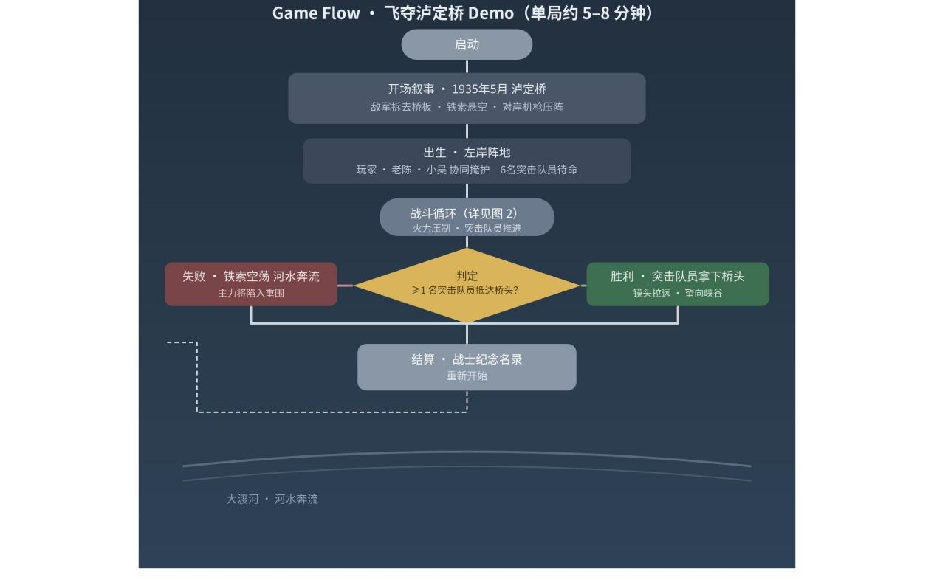

3.3 单局战斗循环
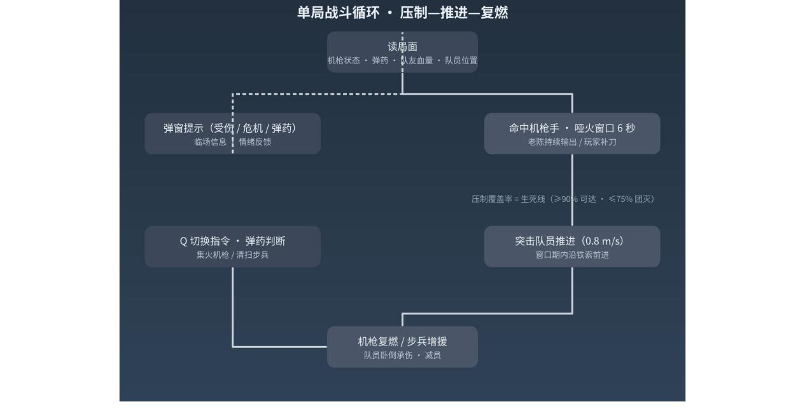

4. 核心机制与数值

4.1 我方单位
单位 | 血量 | 武器伤害 | 射速 | 弹药 | 命中率 | 定位
玩家 | 100 | 步枪 25/发 | 手动，最高 2 发/秒 | 24 发（不补充） | 玩家操作 | 主压制 / 清点补刀
老陈 | 80 | 步枪 12/发 | 0.83 发/秒 | 15 发 | 60% | 副压制机枪（持续输出）
小吴 | 70 | 步枪 8/发 | 1 发/秒 | 20 发 | 50% | 清扫桥头步兵
队友受伤后射击频率与命中率下降；阵亡永久消失、不可救回。减员直接抬高玩家压力：老陈倒下则机枪复燃更快，小吴倒下则敌方步兵增援不再被拦截。

4.2 敌方单位
单位 | 血量 | 伤害 | 行为
机枪手 | 50 | 扫射，铁索卧倒队员 3 DPS | 默认持续开火；被命中哑火 6 秒；被打掉后 60 秒由增援步兵扛新枪复燃
敌步兵 | 40 | 点射 8/发，1.5 秒一发 | 驻守桥头，增援波补充，优先射击突击队员

4.3 突击队员
6 名 AI，分 3 波（每波 2 名）出发，波间隔约 30 秒。血量 60，推进速度 0.8 m/s，桥长约 45 m。机枪开火时卧倒承伤（减伤约 85%，3 DPS），哑火窗口内直身推进。阵亡永久，不能复活。

4.4 火力压制
对岸机枪默认持续开火；玩家或老陈命中机枪手，即哑火 6 秒，铁索上突击队员利用窗口推进。压制覆盖率是生死线：熟练操作（≥90%）下队员累计承伤不超过血量可抵达；失误（≤75%）下承伤超过血量、逐波团灭。玩家 24 发不足以独立覆盖全程，必须与老陈协同，弹药因此成为核心压力源。

4.5 队友 AI 协同与指令
- 老陈优先锁定机枪阵地持续输出，弹药耗尽停止；小吴优先射击步兵，命中率偏低。
- 队友受到伤害会自动蹲进掩体、短暂停火；血量归零阵亡，永久消失。
- 按 Q 切换目标优先级：模式 A 集火机枪（推进窗口优先）、模式 B 清扫步兵（敌方增援阶段优先）。

4.6 弹窗提示系统
半透明深色像素弹窗、白字，停留 3 秒自动消失，轻微抖动。以战友喊话承载信息与情绪，不做冰冷 UI。
触发状态 | 弹窗文案
玩家血量 ≤50% | 「我中弹了！快找掩体！」
玩家血量 ≤25% | 「伤势很重，不能再硬扛！」＋暗红暗角
老陈血量 ≤50% | 「老陈：我被火力压住，瞄准困难！」
小吴血量 ≤25% | 「小吴：撑不住了！」
队友阵亡 | 「老陈倒下了……／小吴牺牲了……」
突击队员剩 3 人 | 「警告！突击队员折损过半！抓紧压制机枪！」
突击队员剩 1 人 | 「紧急！只剩最后一名突击队员！」
玩家弹药 ≤4 发 | 「弹药不多，优先打击机枪手！」

4.7 关卡结构
整图从左向右推进，分三段：我方左岸阵地（土坡、沙袋、岩石掩体）→ 铁索桥面（大部分桥板被拆、河水翻涌、零星残板可落脚）→ 对岸桥头（碉堡、机枪阵地、驻军）。玩家与两名队友全程留在左岸，突击队员向对岸推进。

4.8 数值校验结论
下表为设计契约 design-contract.json 的已通过断言，脚本 validate_design_contract.py 校验 PASS，无 BLOCK 项。
断言 | 场景 | 计算值 | 结论 | 设计意义
净推进时间 | 正常 | 56.25 秒 | ≤ 100s | 队员推进可在单局内完成
高覆盖承伤 | 正常 | 30 | ≤ 60 血 | 覆盖 90% 时队员可抵达桥头
低覆盖承伤 | 边界 | 75 | 大于 60 血 | 覆盖 75% 时逐波团灭，失败清晰可感
独立压制弹药 | 滥用 | 33.4 发 | 大于 24 发 | 玩家单人不 Coverage 全程，必须协同
协同后弹药 | 正常 | 15.33 发 | ≤ 24 发 | 老陈协同后落在弹药上限内
机枪击倒成本 | 正常 | 2 发 | ≤ 3 发 | 玩家 2 发可击倒一名机枪手

5. 首个可玩范围

5.1 P0 / P1 / 非目标
层级 | 内容
P0 | 玩家射击、蹲伏掩体、弹药有限（24 发）；机枪默认开火、命中哑火 6 秒、60 秒复燃；突击队员推进与承伤、3 波出发；老陈 / 小吴 AI（血量、降属性、阵亡）；Q 指令切换；弹窗提示系统；胜负结算与重开
P1 | 炮火命中铁索引起抖动（移速与准星受扰）；敌方步兵增援波；桥头木桶 / 木垛可被打爆遮挡视线；胜利与失败两段像素结局演出
非目标 | 物资、冻伤、饥饿等生存系统；多关卡与完整长征流程；长篇剧情对白；联机与多人；成长 / 技能树；拾取额外弹药

5.2 验证假设与验收
验证假设 | 可观察验收标准
压制覆盖率是生死线 | 标准局持续压制时至少 1 名突击队员抵达；主动浪费弹药则逐波团灭
弹药必须小队协同 | 仅靠玩家 24 发无法覆盖全程；老陈在场时通过率显著更高
队友减员可感知 | 小吴 / 老陈阵亡后，压制或清点能力下降，玩家压力明显上升
弹窗承载信息与情绪 | 受伤、危机、弹药三类关键状态均有弹窗，且不遮挡瞄准操作

5.3 制作容量
估算约 10 人日：程序 1 人 × 5 人日（核心循环、AI、压制、弹窗、胜负）；美术 1 人 × 4 人日（HD2D 像素角色、铁索桥面、高清手绘远景、UI/弹窗）；关卡与配置 0.5 人日；QA 1 人日。容量内先保证 P0 闭环与接线、回归，再分配 P1 表现。

6. 美术、音效与历史表达底线

6.1 HD2D 美术分层
- 远景：高清手绘大渡河峡谷、连绵高山、流动云雾，视差滚动。
- 中景：像素铁索、木板碎片、沙袋、碉堡、机枪阵地。
- 近景：像素战士（16–32px，负重、爬索、包扎等细腻动画）。
- 动态：河水浪花、炮火烟尘、子弹闪光、风吹云雾。
- 色调：整体阴沉灰青冷调，仅枪口火光与爆炸为暖黄。

6.2 音效
低沉弦乐 BGM，不设激昂战斗曲；持续湍急河水与风声作环境音；步枪单发闷响、机枪哒哒、铁索咯吱；弹窗弹出伴随轻微纸张抖动音效。

6.3 历史表达底线
- 主角、队友、突击队员均为原创虚构战士，不将真实历史人物作为可操控角色。
- 不丑化敌人：突出双方装备与后勤差距，表现战略突围而非仇恨宣泄。
- 不娱乐化、不夸张特效、不调侃先烈；着重表现牺牲的沉重与信念。
- 尊重泸定桥战史框架：桥板被拆、铁索悬空、对岸机枪压制、夺桥；胜利不是全歼，而是把战友送上对岸。

7. 变更记录
版本 / 日期 | 变化 | 原因 | 状态
v1.0 · 2026-10-13 | 首版完整 GDD 落成，含数值契约校验 | 用户需求收敛为泸定桥单关卡 Demo，确定玩家 + 2 AI 协同与弹窗提示 | 当前生效

